ใบงาน
เรื่อง เขียนวิเคราะห์ให้ประจักษ์

คำชี้แจง : ให้นักเรียนเขียนแสดงวิเคราะห์ วิจารณ์ หรือโต้แย้งอย่างมีเหตุผล จากข้อความต่อไปนี้
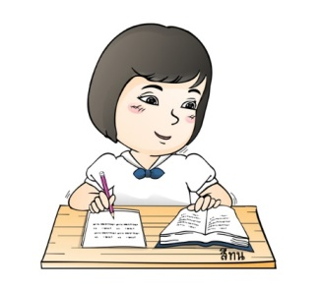
“ความเอ๋ยความรู้ เป็นเครื่องชูชี้ทางสว่างไสว”
ชื่อ…………………………………………………………..
ชั้น…………………. เลขที่ …………….
……………………………………………………………………………………………………………………………………………………………………………………………………………………………………………………………………………………………………………………………………………………………………………………………………………………………………………………………………………………………………………………………………………………………………………………………………………………………………………………………………………………………………………………………………………………………………………………………………………………………..…………………………………………………………………………………………………………………………………………………………………………………………………………………………………………………………………………………………………..………………………………………………………………………………………………………………………………………………………………………………………………………………………………………………………………………………………………………………………..……………………………………………………………………………………………………………………………………………..………………………………………………………………………………………………………………………………………………………………………………………………………………………………………………………………………………………………..……………………………………………………………………………………………………………………………………………………………………………………………………………………………………………………………………………………………………………..…………………………………………………………………………………………………………………………………………………………..…………………………………………………………………..………………

